D1876 Scheda creata il 30 gennaio 2024
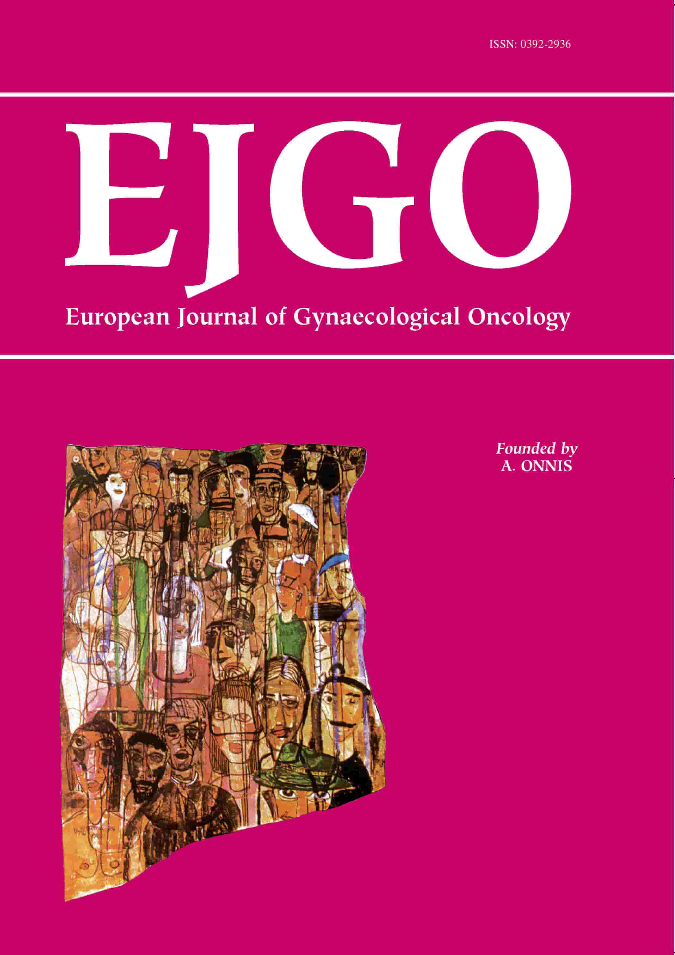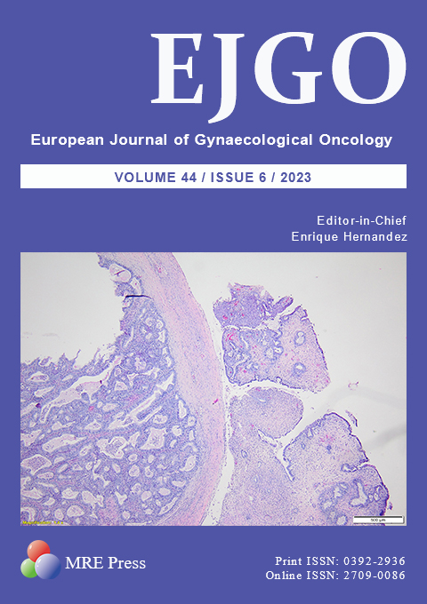
Descrizione bibliografica
*European journal of gynaecological oncology : *EJGO : the official publication of the European society of gynaecological oncology. - Anno 1, n. 1 (1980)- . - Padova : SOG, 1980- . - volumi : ill. ; 24 cm. ((Quadrimestrale, dal 1987 bimestrale. – L’editore varia: MRE Press. – Dal 2013 disponibile anche online. - ISSN 0392-2936 (stampa); 2709-0086 (online). - BNI 85-5069. - SBL0296917
Autore: European society of gynaecological oncology
Soggetto: Tumori - Apparato genitale femminile – Periodici
Classe: D616.992

Volumi disponibili in rete 2013-

Informazioni storico-bibliografiche
European Journal of Gynaecological Oncology (EJGO) è una rivista internazionale, peer-reviewed, open access. EJGO pubblica su una vasta gamma di argomenti di oncologia ginecologica. Diversi tipi di articoli sono considerati per la pubblicazione (vedi Aims & Scope) con particolare attenzione alla ricerca originale per includere studi clinici prospettici, scienza di base e applicata, caso-controllo e studi di coorte. Abbiamo anche incoraggiato la presentazione di revisioni e meta-analisi sistematiche. https://www.ejgo.net/

Scopo e ambito
Nel 1980 è stato fondato l’European Journal of Gynecological Oncology (EJGO), la seconda rivista di iperspecializzazione in oncologia ginecologica al mondo. Fin dalla sua nascita, l'EJGO ha come scopo primario quello di riunire e diffondere la conoscenza scientifica in ogni area dell'oncologia ginecologica.
La sua vasta portata in tutto il mondo consente di raccogliere documenti e rapporti clinici di alta qualità su molti argomenti interessanti da ogni paese, compresi quelli con poche risorse. Il nostro obiettivo principale è la diffusione delle conoscenze e dei progressi nella prevenzione, diagnosi precoce, diagnosi, trattamento e palliazione delle neoplasie genitali femminili. Questa pubblicazione tenta di coprire tutti gli aspetti dell'oncologia ginecologica in un approccio interdisciplinare che include ginecologi, patologi, oncologi, radiologi, chirurghi, urologi, genetisti, epidemiologi, scienziati di base e altri interessati in questo campo. EJGO si impegna a pubblicare manoscritti di alta qualità, come studi di ricerca originali, revisioni sistematiche e meta-analisi, rapporti di casi e lettere all'editore in modo tempestivo.
argomenti da considerare se riguardano l’oncologia ginecologica:

• Genetica e cancro ereditario
• Prevenzione del cancro ginecologico
• Biologia molecolare
• Terapia perioperatoria e critica
• Linfonodo sentinella e linfoadenectomia
• Chirurgia
• Marcatori tumorali
• Radiobiologia e Fisica, Radioterapia Oncologica
• Chemioterapia
• Terapia biologica e mirata
• Terapia ormonale
• Malattia preinvasiva del tratto genitale inferiore
• Cancro vulvare
• Cancro vaginale
• Cancro cervicale
• Tumore endometriale
• Sarcomi uterini
• Cancro ovarico epiteliale e cancro peritoneale primario
• Cancro alle tube di Falloppio
• Tumori stromali dei cordoni sessuali ovarici
• Tumori maligni a cellule germinali dell'ovaio
• Malattia trofoblastica gestazionale
• Tumore al seno
• Screening del cancro ginecologico
• Patologia delle neoplasie ginecologiche
• Biostatistica
• Progettazione di studi clinici
• Epidemiologia
• Cancro in gravidanza
• AIDS e tumori ginecologici
• Ricerca sui servizi sanitari
• Sessualità
• Imaging diagnostico: ultrasuoni, TC, RM, PET e altri studi di medicina nucleare
• Radiologia interventistica
• Gestione del dolore
• Problemi di qualità della vita
• Morte e Morire
• Disturbi psichiatrici

https://www.google.com/search?client=firefox-b-d&q=traduci+dall%27inglese+all%27italiano

